Министерство образования Республики Беларусь

Учреждение образования

«Белорусский государственный университет

информатики и радиоэлектроники»

Кафедра инженерной психологии и эргономики

­­­­­

Современные языки программирования

Отчет по лабораторной работе №2

«Использование языка программирования Swift: функции, замыкания, перечисления»

Выполнил: Пинчук Р.Д.

Студент группы 310901

Преподаватель: Усенко Ф. В.

Минск 2024

Цель: Выполнить разработку приложения с использованием языка программирования Swift: функции, замыкания, перечисления.

Задание 1: 19 Дано натуральное число P. Выбросите из записи числа P цифры 0, оставив прежним порядок остальных цифр.

Задание 2:

а) для последовательности целых чисел находит минимальный элемент;

б) для строки находит длину самого короткого слова.

Файл main.swift:

// Залание 1

import Foundation

// Просим пользователя ввести число

print("Введите натуральное число P: ", terminator: "")

// Считываем введённую строку

if let input = readLine(), let P = Int(input) {

// Фильтруем цифры, удаляя '0', и объединяем результат обратно в строку

let result = String(String(P).filter { $0 != "0" })

// Преобразуем строку обратно в число (если необходимо) и выводим результат

if let finalNumber = Int(result) {

print("Результат: \(finalNumber)")

} else {

print("Ошибка преобразования")

}

} else {

print("Некорректный ввод")

}

//Задание 2

import Foundation

// Функция для нахождения минимального элемента в последовательности целых чисел

func findMinElement(in sequence: [Int]) -> Int? {

return sequence.min()

}

// Функция для нахождения длины самого короткого слова в строке

func findLengthOfShortestWord(in sentence: String) -> Int? {

let words = sentence.split(separator: " ")

return words.map { $0.count }.min()

}

// Пример использования первой функции

let sequence = [10, -3, 5, 7, -9, 2]

if let minElement = findMinElement(in: sequence) {

print("Минимальный элемент в последовательности \(sequence): \(minElement)")

} else {

print("Последовательность пуста")

}

// Пример использования второй функции

let sentence = "Это тестовая строка для поиска самого короткого слова"

if let shortestWordLength = findLengthOfShortestWord(in: sentence) {

print("Длина самого короткого слова в строке '\(sentence)': \(shortestWordLength)")

} else {

print("Строка пуста или нет слов")

}

Результат работы программы представлен на рисунке 1.

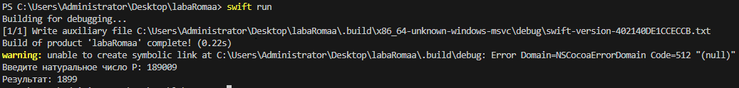

Рисунок 1 – Результат выполнения программы

Результат работы программы представлен на рисунке 2.

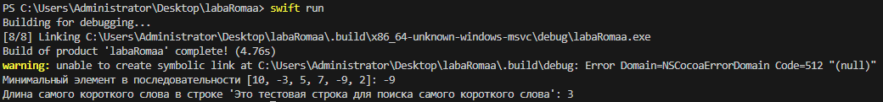

Рисунок 2 – Результат выполнения программы

Вывод: в ходе выполнения лабораторной работы номер 2 по языку программирования swift мы познакомились с основами языка и научились на практике применять основные его конструкции. Познакомились с функциями, функциональными типами, замыканиями и захватом значений.